**【DC SuperVision v2.0.0】**

**API接口规格说明书**

**文档编号：<DCSV_v2_API>V<1.0.2>**

|  |  |
| --- | --- |
| 编制部门： |  |
| 拟 制： |  |
| 审 核： |  |
| 批 准： |  |
| 日 期： |  |

**文档履历**

|  |  |  |  |  |
| --- | --- | --- | --- | --- |
| 文档编号 | 版本 | 修订说明 | 签署人 | 生效日期 |
| DCSV_v2_API | 1.0.0 | ■创建C □增加A □删除D □修改M | 拟制：陈明煜  审核：  批准： | 2017.12 |
| DCSV_v2_API | 1.0.1 | □创建C ■增加A □删除D ■修改M  **修改：**   1. 2.2.3数据中心能耗统计 2. 2.4.1机柜基本信息 3. 原2.4.7和2.4.8（风扇墙视图、风扇墙信息）   **增加：**   1. 2.4.3数据中心能耗统计 | 拟制：陈明煜  审核：  批准： | 2018.01 |
| DCSV_v2_API | 1.0.2 | □创建C ■增加A □删除D ■修改M  **增加：**   1. 2.5.7添加设备（服务器）   **修改：**   1. 2.6.7 编辑服务器信息 | 拟制：陈明煜  审核：  批准： | 2018.01 |

**目 录**

1 API接口定义 6

1.1 接口操作 6

1.1.1 返回 6

1.1.2 错误 6

1.1.3 超时 6

1.1.4 时间戳 6

2 API接口 7

2.1 用户管理 7

2.1.1 用户登录 7

2.2 数据中心监控 7

2.2.1 数据中心基本信息 7

2.2.2 数据中心PUE信息 8

2.2.3 数据中心能耗统计 8

2.3 数据中心平面视图 9

2.3.1 查看所有机柜状态（平面视图） 9

2.3.2 查看所有机柜温度（平面视图） 10

2.3.3 查看所有机柜能耗（平面视图） 10

2.3.4 设置阀值（温度） 11

2.3.5 设置阀值（能耗） 11

2.3.6 数据中心统计信息 11

2.3.7 查看机柜概况（平面视图） 13

2.3.8 查看机柜列表（编辑模式） 13

2.3.9 添加机柜组 13

2.3.10 移除机柜组 14

2.3.11 编辑机柜组名称 14

2.4 机柜信息 15

2.4.1 机柜基本信息 15

2.4.2 机柜视图 16

2.4.3 机柜内已挂载设备 17

2.4.4 机柜当前能耗统计 17

2.4.5 机柜PSU基本信息（A-Rack类型机柜独有） 18

2.4.6 机柜PSU中电源模块信息（A-RACK类型机柜独有） 19

2.4.7 机柜PSU能耗使用（历史）统计信息 19

2.4.8 机柜风扇墙视图（A-Rack类型机柜独有） 20

2.4.9 机柜风扇墙信息（A-Rack类型机柜独有） 20

2.4.10 机柜风扇墙温度（历史）统计 21

2.4.11 机柜风扇墙能耗（历史）统计 22

2.5 机柜操作 22

2.5.1 机柜组列表 22

2.5.2 机柜类型 23

2.5.3 添加机柜 23

2.5.4 移除机柜 24

2.5.5 编辑机柜信息 24

2.5.6 编辑机柜SMP配置（A-Rack类型机柜独有） 25

2.5.7 添加设备（服务器） 26

2.6 服务器监控 26

2.6.1 服务器基本信息 26

2.6.2 服务器CPU使用率（历史）统计信息 27

2.6.3 服务器内存使用率（历史）统计信息 27

2.6.4 服务器存储使用率（历史）统计信息 27

2.6.5 服务器能耗（历史）统计信息 28

2.6.6 服务器温度（历史）统计信息 28

2.6.7 编辑服务器信息 28

2.6.8 移除服务器 28

2.6.9 远程启动服务器 28

2.6.10 远程重启服务器 28

2.6.11 进入维护模式 29

2.6.12 退出维护模式 29

2.6.13 远程关闭服务器（Power Off） 29

# API接口定义

DC SuperVision采用RestAPI风格进行设计，当前端Portal向后台系统获取/传输数据时，必须严格遵循RestAPI规范

## 接口操作

### 返回

在使用API接口时，除GET（获取）外，通过其它接口（如:PUT，POST，DELETE）和系统进行交互后，应该返回响应的状态通知前端该次操作的状态。

### 错误

通过API和系统交互时，如有任何错误，应即时将错误在页面为用户呈现，最好可以在当前版本中添加错误代码及错误描述

### 超时

指定时间内服务器没有返回当成超时处理

* 获取（GET）操作：最大等待时间3秒
* 删除（Delete）操作：见具体的操作，一半情况下，超过3秒没有接收到反馈信息默认为操作超时
* 编辑（PUT）操作：见具体的操作，一半情况下，超过3秒没有接收到反馈信息默认为操作超时
* 创建（POST）操作：见具体的操作，一半情况下，超过3秒没有接收到反馈信息默认为操作超时

### 时间戳

所有的API返回都应带有一个时间戳，说明该返回服务器处理（或返回）的时间。

是否可以将该时间戳放入HTTP Header中

# API接口

## 用户管理

### 用户登录

* 获取方式：POST
* 说明：用户登录。如果登录成功，页面跳转至Admin Panel，如果登录失败，显示登录失败信息
* 发送：

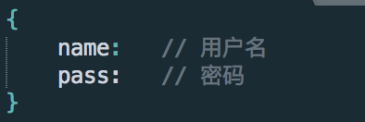

* 预期返回：
  + 如果使用HTTP Authentication，服务器返回401
  + 如果使用POST方式发送JSON，服务器应返回403
  + 当前版本可以使用最简单的登录验证方式，但后续版本必须考虑登录安全的问题
* Reference:

<https://stackoverflow.com/questions/319530/restful-authentication>

## 数据中心监控

### 数据中心基本信息

* 获取方式：GET
* 说明：获取数据中心的基本信息（全局）
* UI示意图

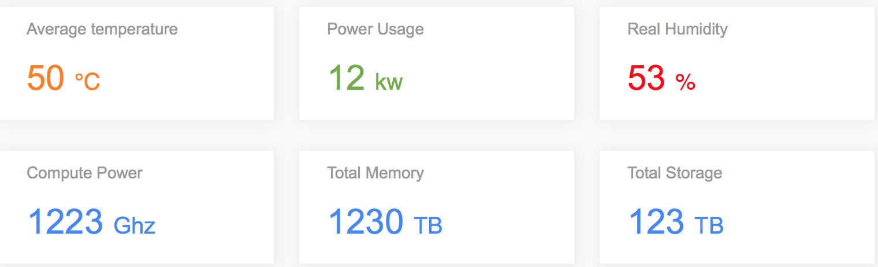

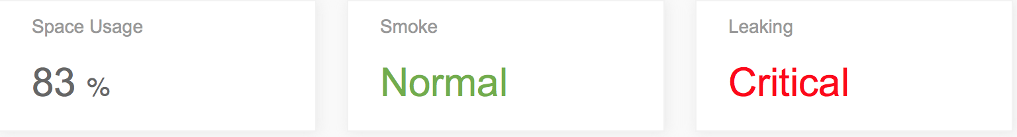

* 预期返回：

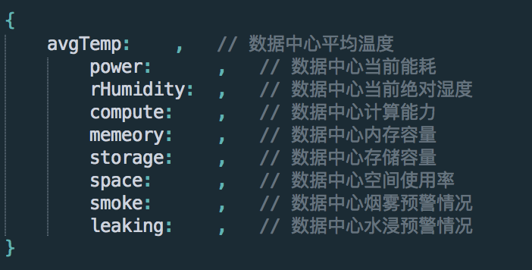

### 数据中心PUE信息

* 获取方式：GET
* 说明：
  1. 获取当前数据中心PUE值
  2. 获取数据中心7天内的PUE统计
* UI示意图

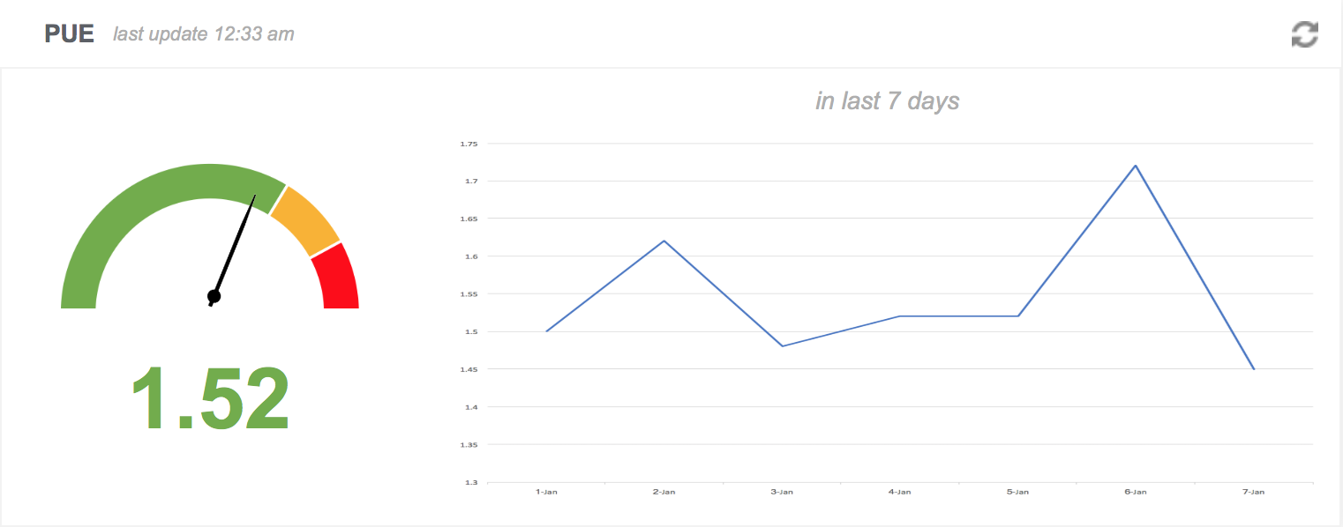

* 预期返回：

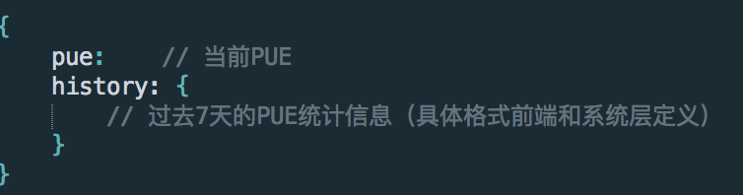

### 数据中心能耗统计

* 获取方式：GET
* 说明：
  1. 获取当前数据中心内所有设备的能耗统计，数据包括能耗占比及实际能耗
* UI示意图

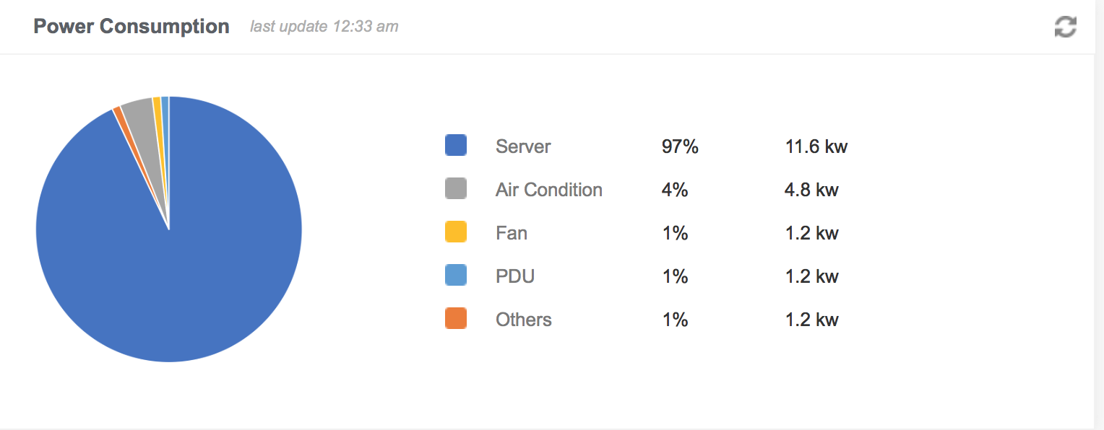

* 预期返回：

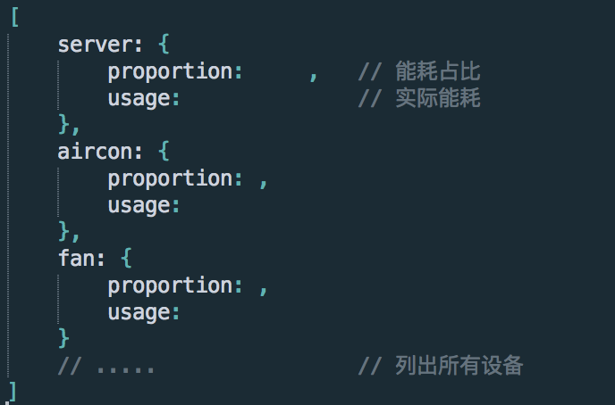

## 数据中心平面视图

### 查看所有机柜状态（平面视图）

* 获取方式：GET
* 说明：
  1. 获取数据中心的平面视图
  2. 后台提供当前数据心内机柜的信息中包括了机柜的状态、温度及功率，前端根据不同的需求展示不同的内容
* UI示意图

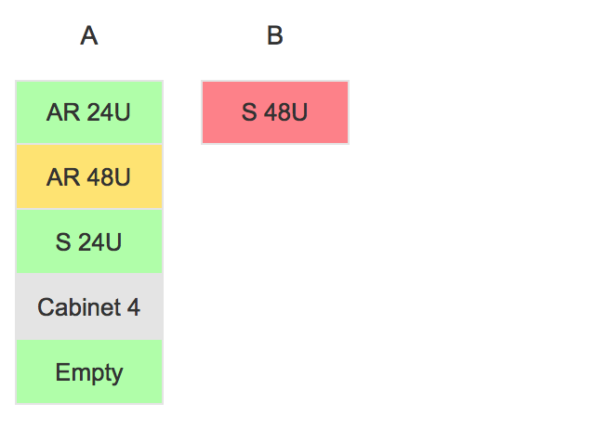

* 预期返回：

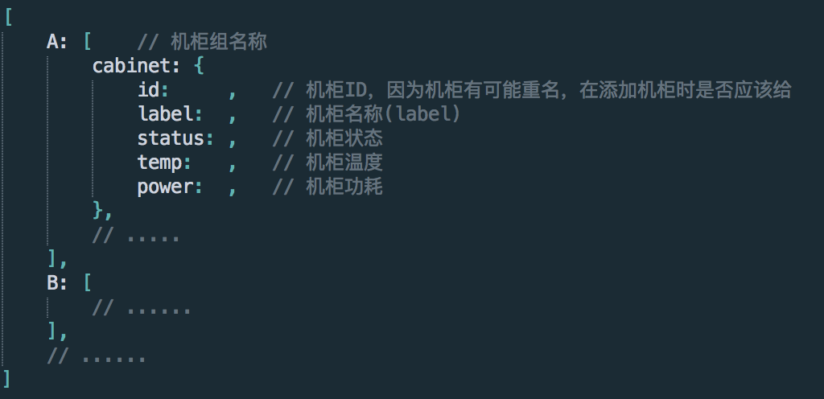

### 查看所有机柜温度（平面视图）

* 获取方式：GET
* 说明：获取数据中心内所有机柜的当前温度
* UI示意图

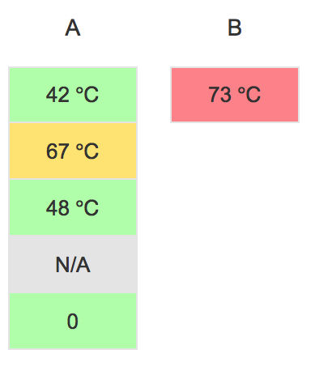

* 预期返回：

见2.3.1查看机柜状态（平面视图）

### 查看所有机柜能耗（平面视图）

* 获取方式：GET
* 说明：获取数据中心内所有机柜的当前能耗
* UI示意图

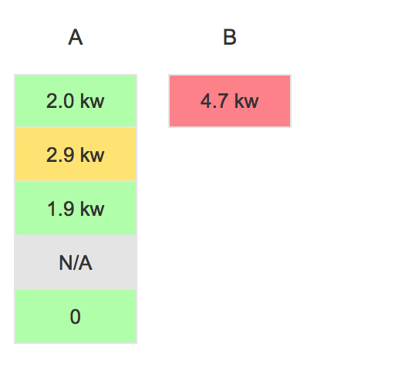

* 预期返回：
* 见2.3.1查看机柜状态（平面视图）

### 设置阀值（温度）

* 获取方式：POST
* 说明：设置温度阀值，只用于数据中心视图显示
* UI示意图

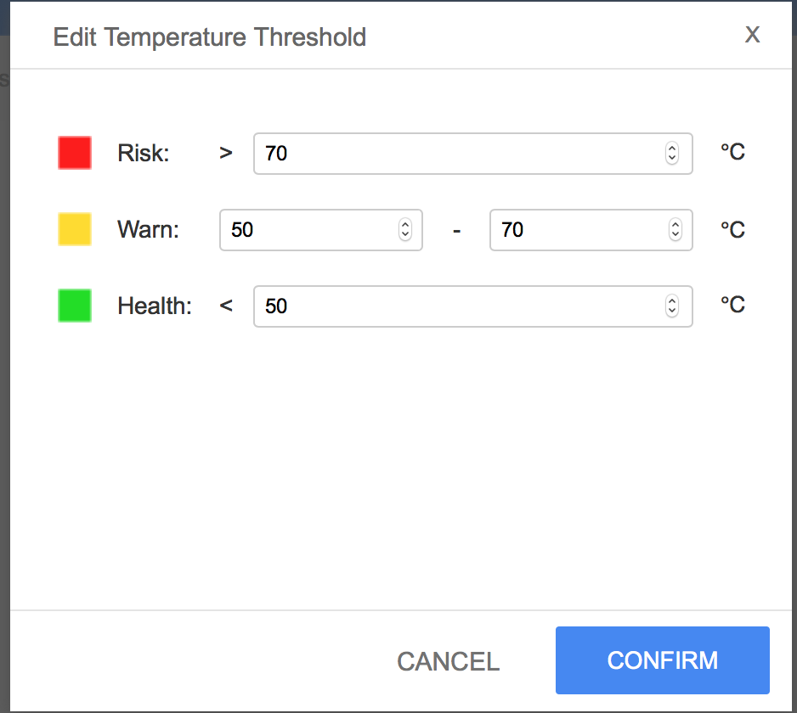

* 预期发送：

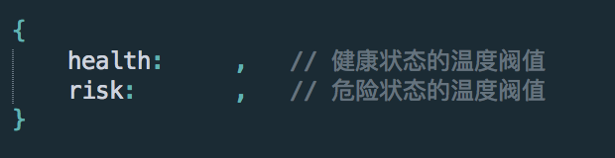

### 设置阀值（能耗）

* 获取方式：PUT
* 说明：设置能耗阀值，只用于数据中心视图显示
* UI示意图

类似 2.3.4 设置阀值（温度）

* 预期发送：

同上2.3.4 设置阀值（温度）

### 数据中心统计信息

* 获取方式：GET
* 说明：获取数据中心的统计信息
* UI示意图

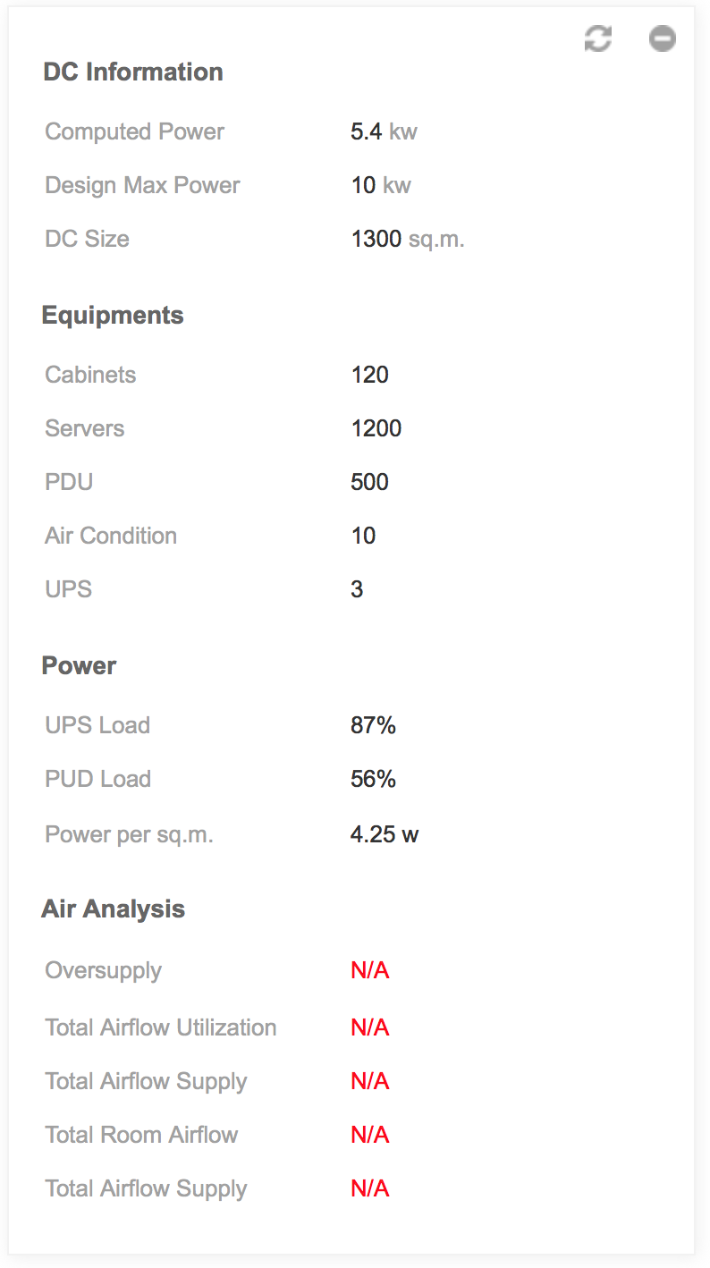

* 预期返回：

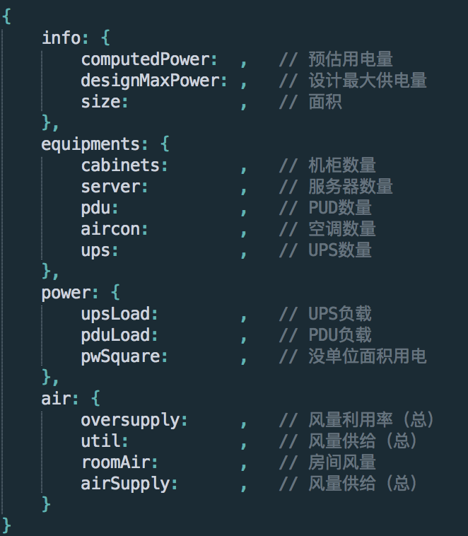

### 查看机柜概况（平面视图）

* 获取方式：GET
* 说明：
  1. 鼠标指向指定机柜时，获取该机柜的概况信息
  2. 应通过唯一的标识符（如ID）来获取该机柜的信息，而不是通过机柜名称（如Label），因为机柜可能重名
* UI示意图

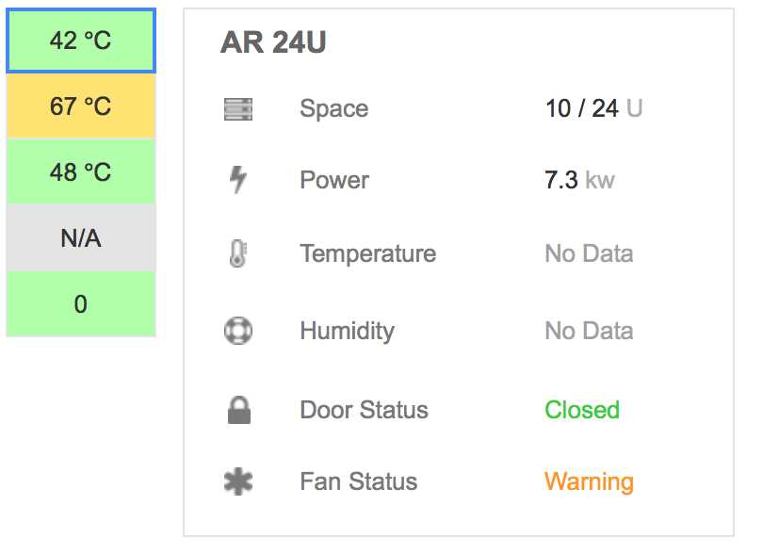

* 预期返回：

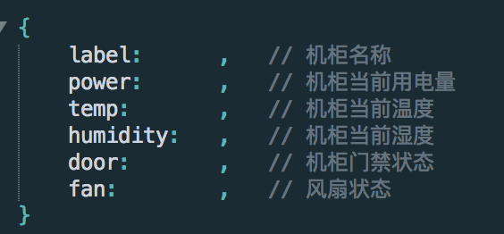

### 查看机柜列表（编辑模式）

* 获取方式：GET
* 说明：查看机柜列表
* UI示意图
* 预期返回：

参考2.3.1查看所有机柜状态

### 添加机柜组

* 获取方式：POST
* 说明：
  1. 添加机柜组
  2. 机柜组创建成功后，系统应该给该机柜组创建一个唯一的ID，后续的操作通过机柜组ID 进行
* UI示意图

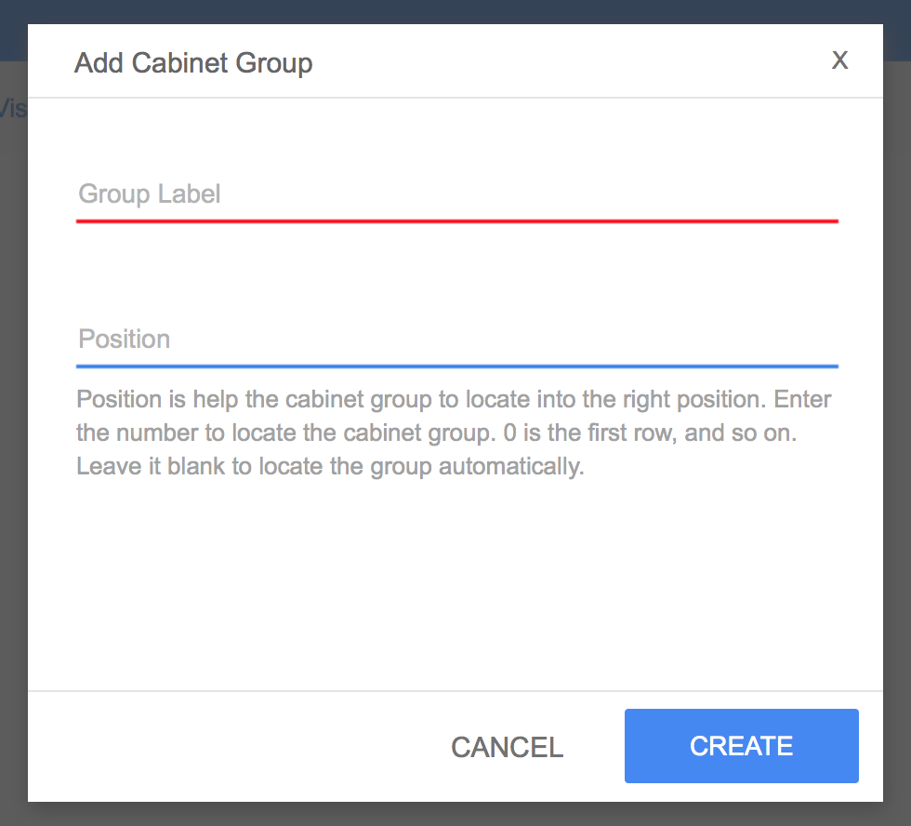

* 预期发送：

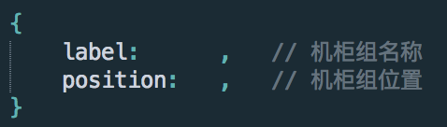

### 移除机柜组

* 获取方式：DELETE
* 说明：移除机柜组
* 预期发送：
  1. 通过指定机柜组的ID进行Delete操作

### 编辑机柜组名称

* 获取方式：PUT
* 说明：更改机柜组名称
* 预期发送：

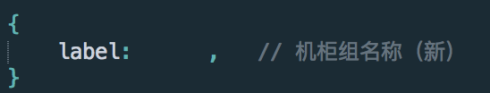

## 机柜信息

### 机柜基本信息

* 获取方式：GET
* 说明：查看机柜基本信息
* UI示意图
* 
* 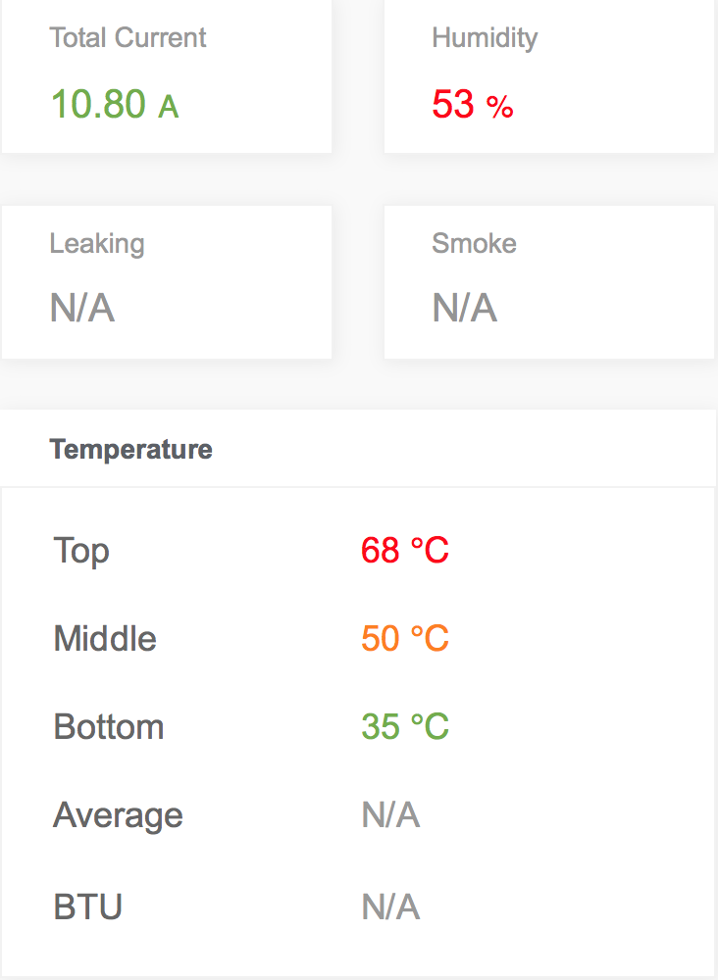 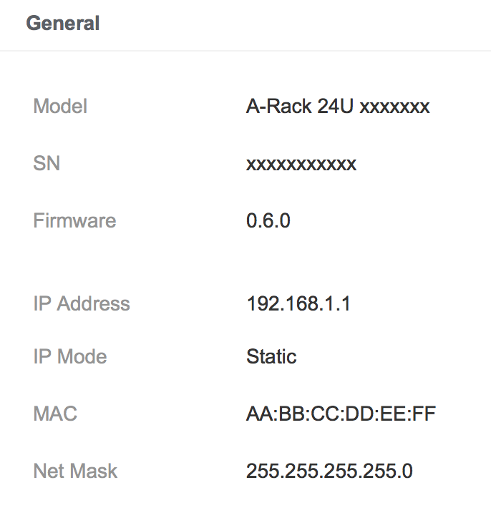
* 预期返回：

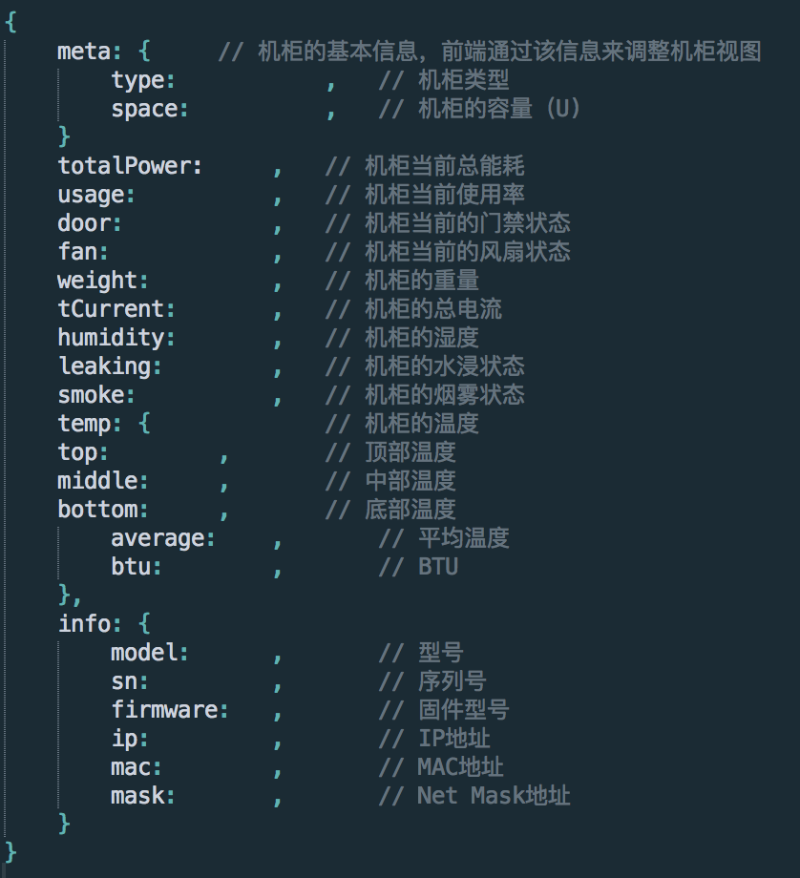

### 机柜视图

* 获取方式：GET
* 说明：
  1. 通过获取机柜的信息为用户呈现机柜视图
  2. 根据不同的机柜类型，呈现的机柜视图有所不同
* UI示意图

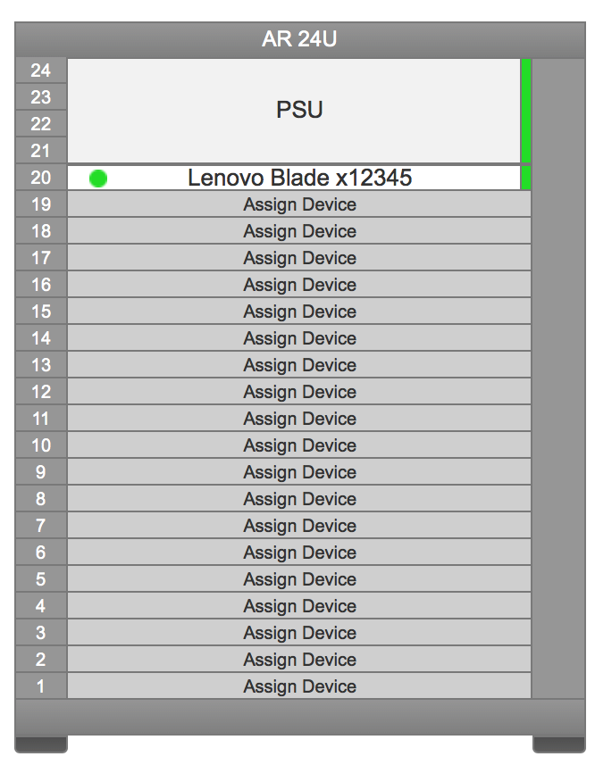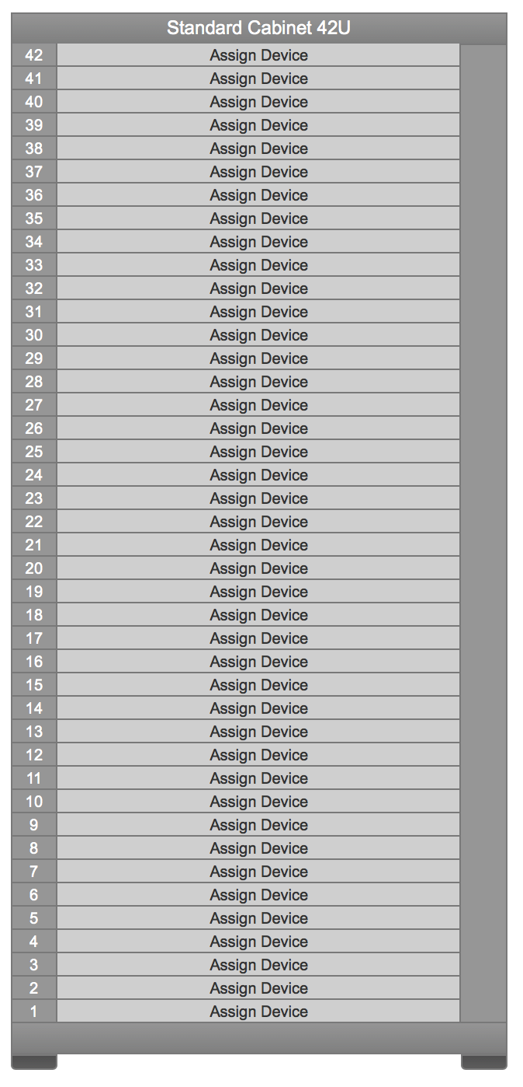

### 机柜内已挂载设备

* 获取方式：GET
* 说明：
* UI示意图



* 预期返回：

### 机柜当前能耗统计

* 获取方式：GET
* 说明：机柜内所有设备的当前能耗及相关统计
* UI示意图

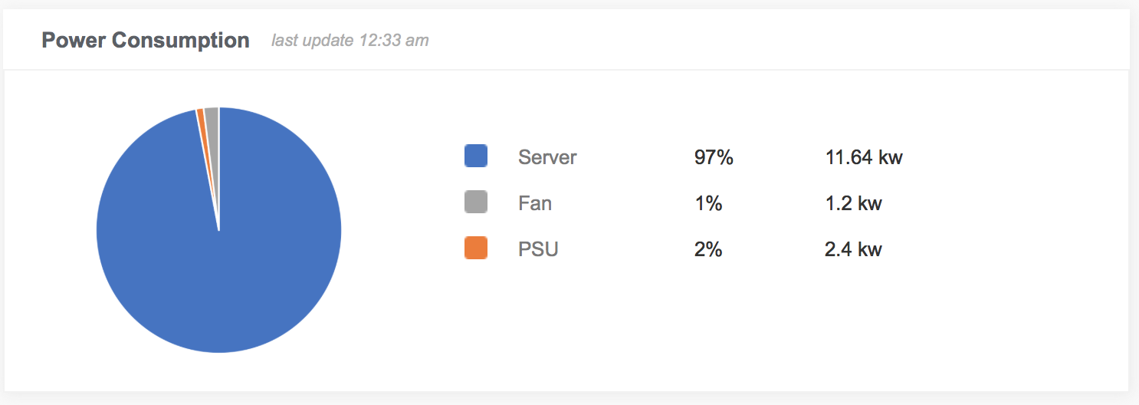

* 预期返回：

参考2.2.3数据中心能耗统计

### 机柜PSU基本信息（A-Rack类型机柜独有）

* 获取方式：GET
* 说明：获取机柜PSU的基本信息
* UI示意图

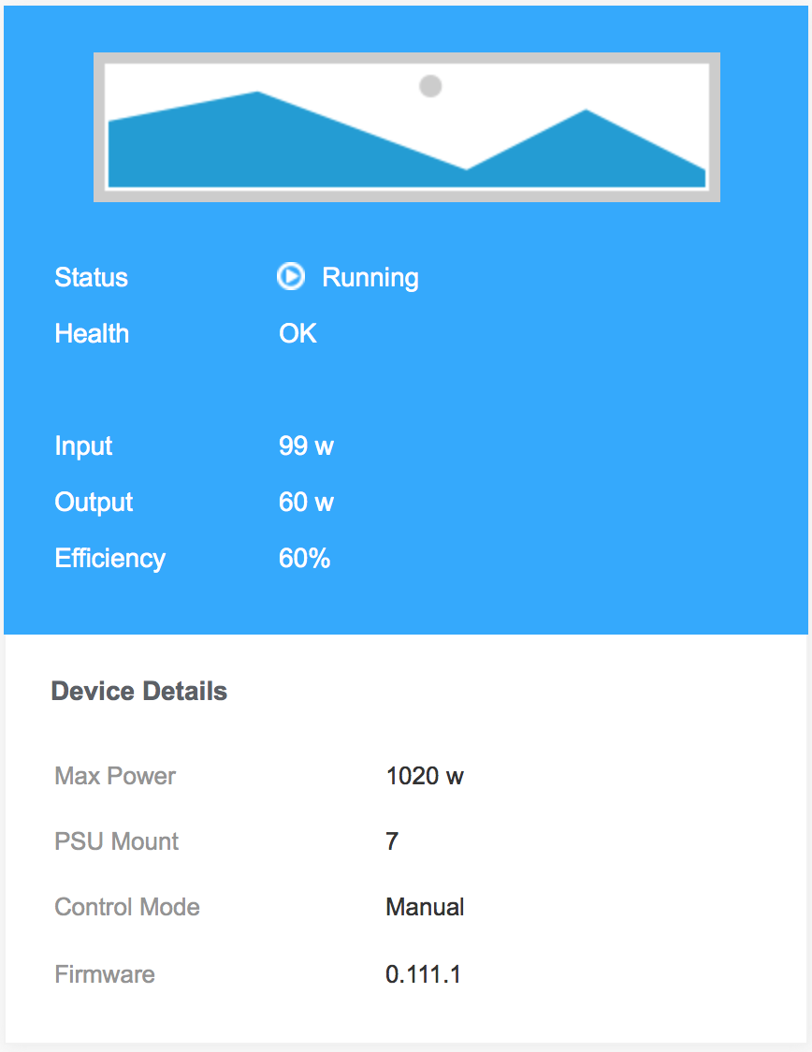

* 预期返回：

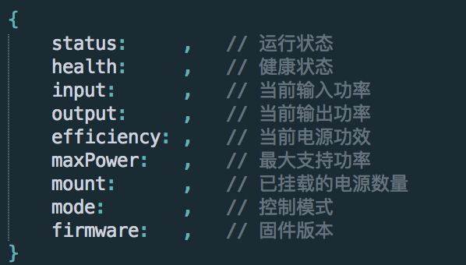

### 机柜PSU中电源模块信息（A-RACK类型机柜独有）

* 获取方式：GET
* 说明：获取PSU中的电源模块信息
* UI示意图

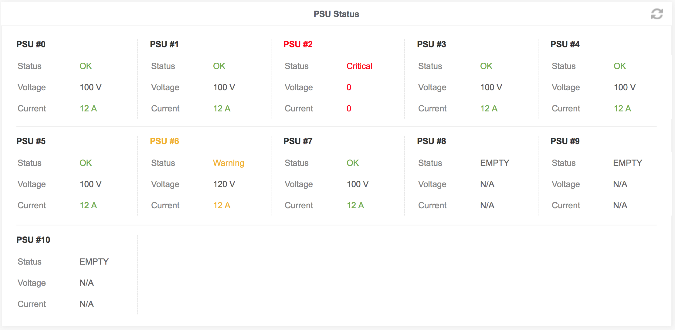

* 预期返回：

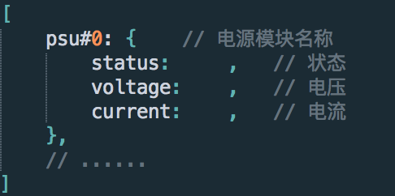

### 机柜PSU能耗使用（历史）统计信息

* 获取方式：GET
* 说明：用图表显示
* UI示意图

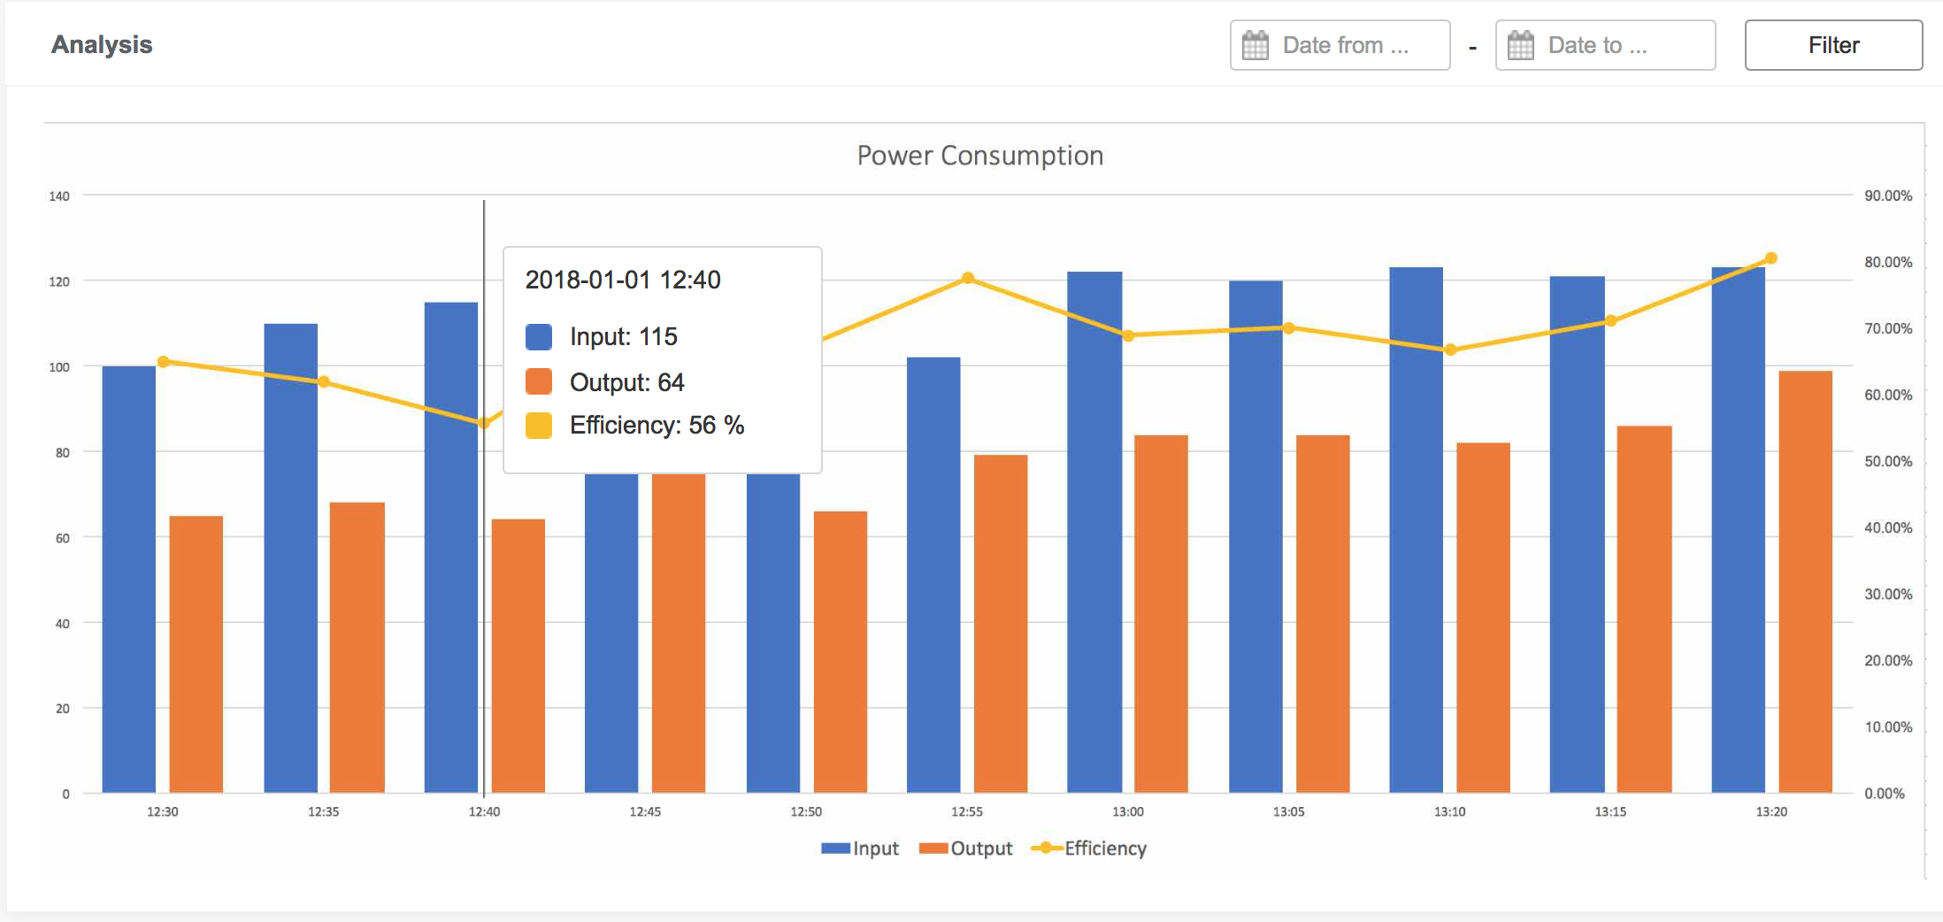

* 预期返回：

图表数据和前端沟通

### 机柜风扇墙视图（A-Rack类型机柜独有）

* 获取方式：GET
* 说明：为用户呈现机柜风扇墙的视图
* UI示意图

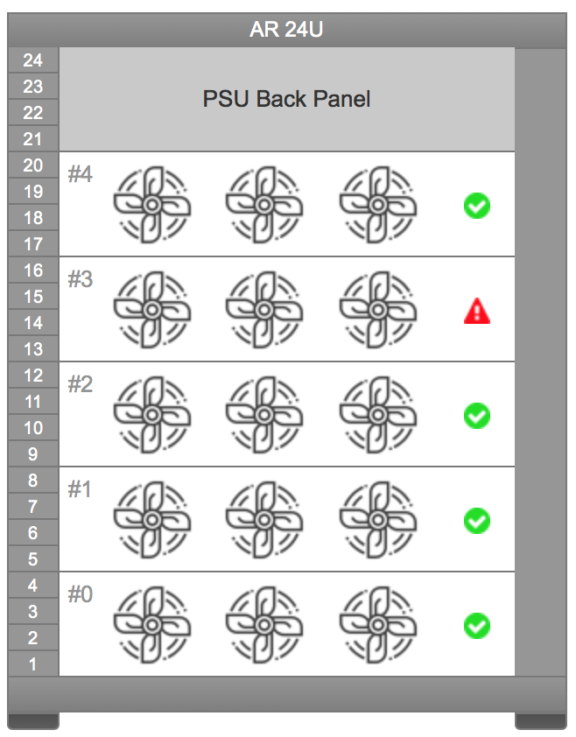

* 预期返回：

见2.4.9（利用2.4.9接口返回的信息生成视图）

### 机柜风扇墙信息（A-Rack类型机柜独有）

* 获取方式：GET
* 说明：
* UI示意图

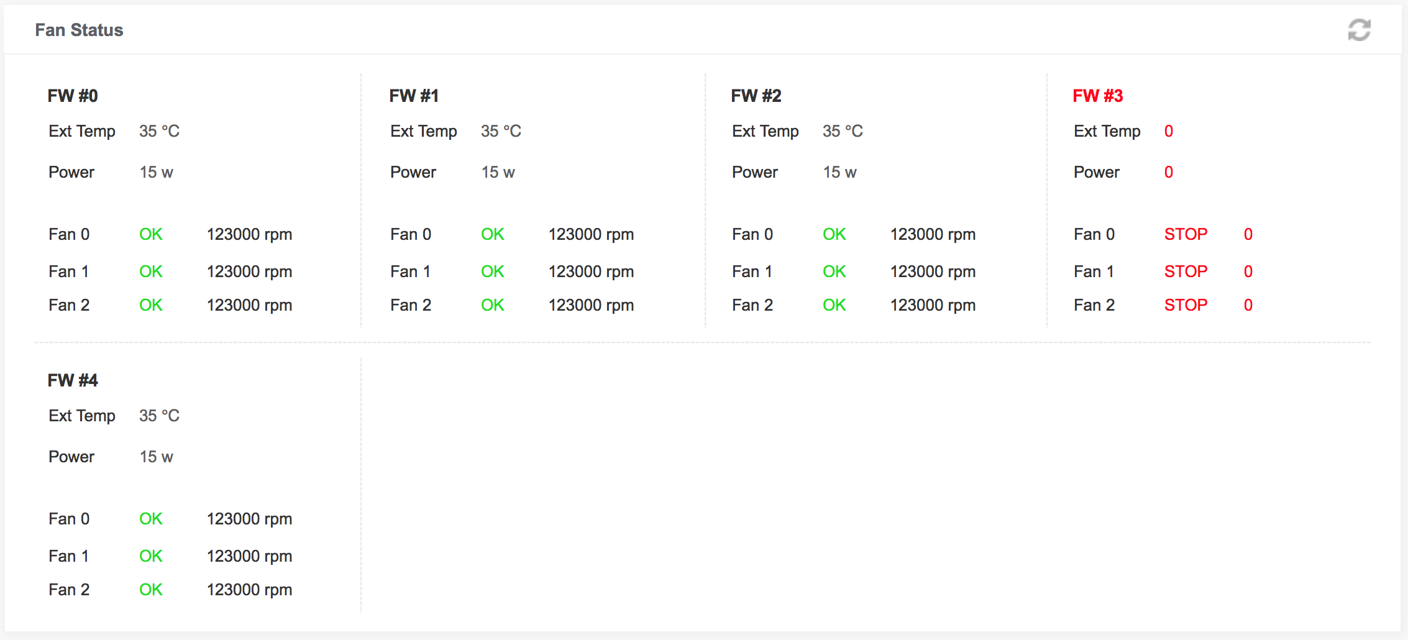

* 预期返回：

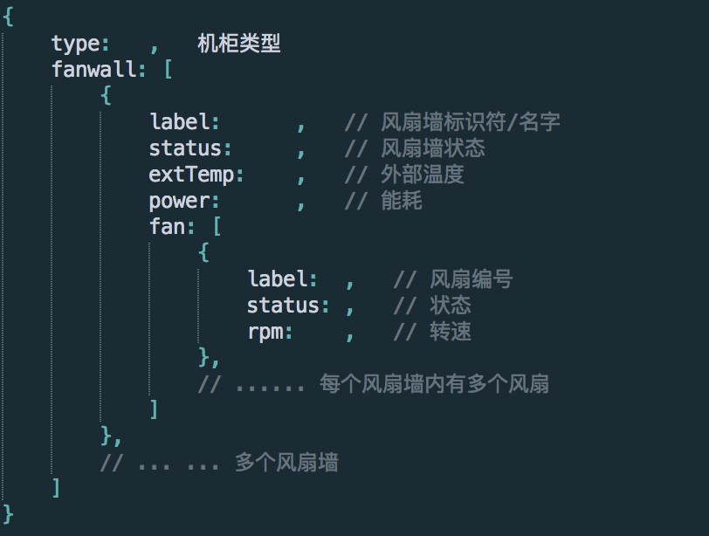

### 机柜风扇墙温度（历史）统计

* 获取方式：GET
* 说明：
* UI示意图

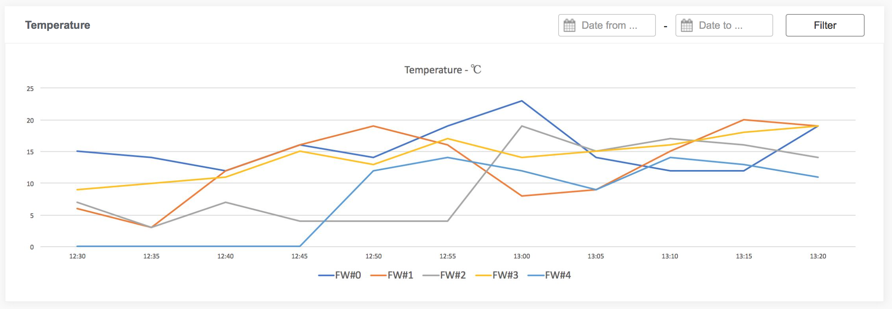

* 预期返回：

图表数据和前端沟通

### 机柜风扇墙能耗（历史）统计

* 获取方式：GET
* 说明：
* UI示意图

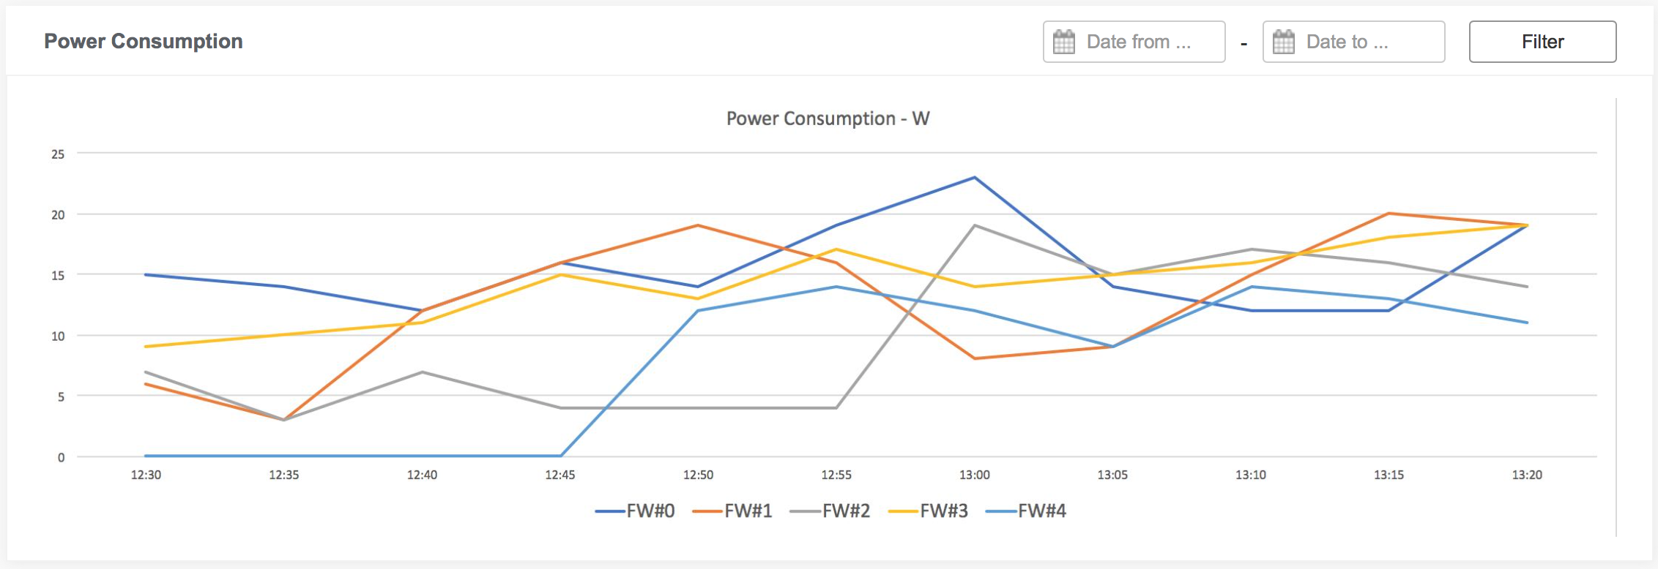

* 预期返回：

图表数据和前端沟通

## 机柜操作

### 机柜组列表

* 获取方式：GET
* 说明：获取机柜组列表
* UI示意图

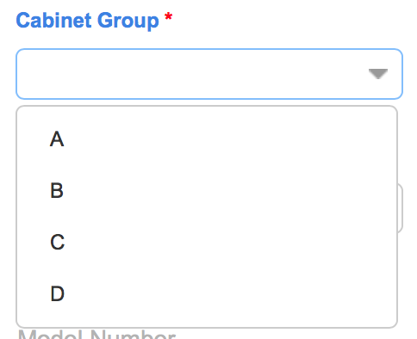

* 预期返回

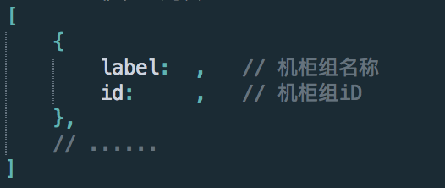

### 机柜类型

* 获取方式：GET
* 说明：获取机柜类型添加机柜
* UI示意图

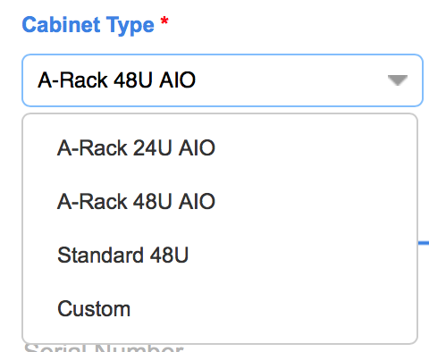

* 预期返回

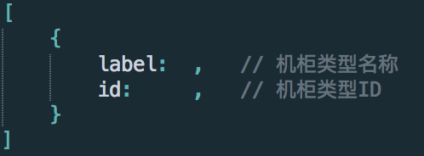

### 添加机柜

* 获取方式：POST
* 说明：
  1. 添加机柜
  2. 机柜添加成功后，系统应为该机柜创建一个唯一的ID（标识符）
* UI示意图

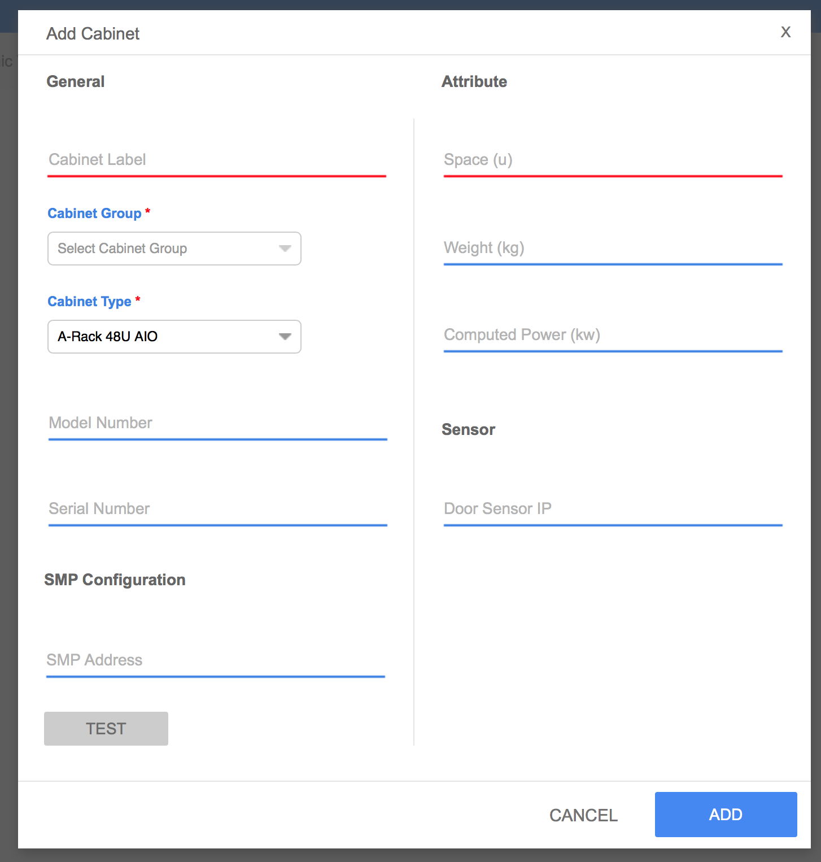

* 预期发送：

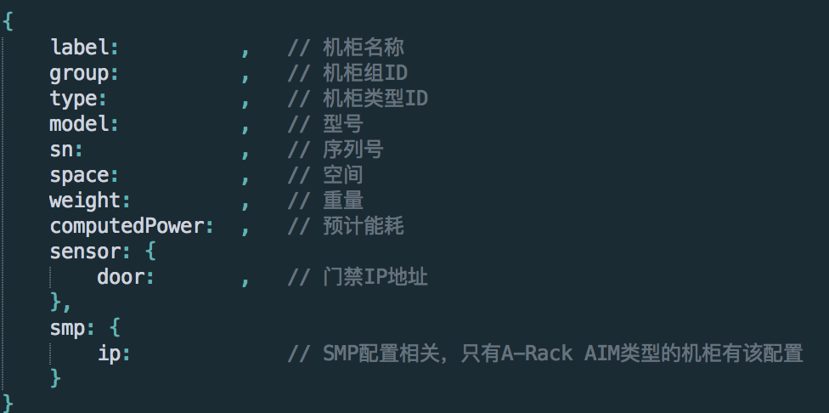

### 移除机柜

* 获取方式：DELETE
* 说明：指定机柜ID进行移除操作

### 编辑机柜信息

* 获取方式：PUT
* 说明：编辑机柜的基本信息
* UI示意图

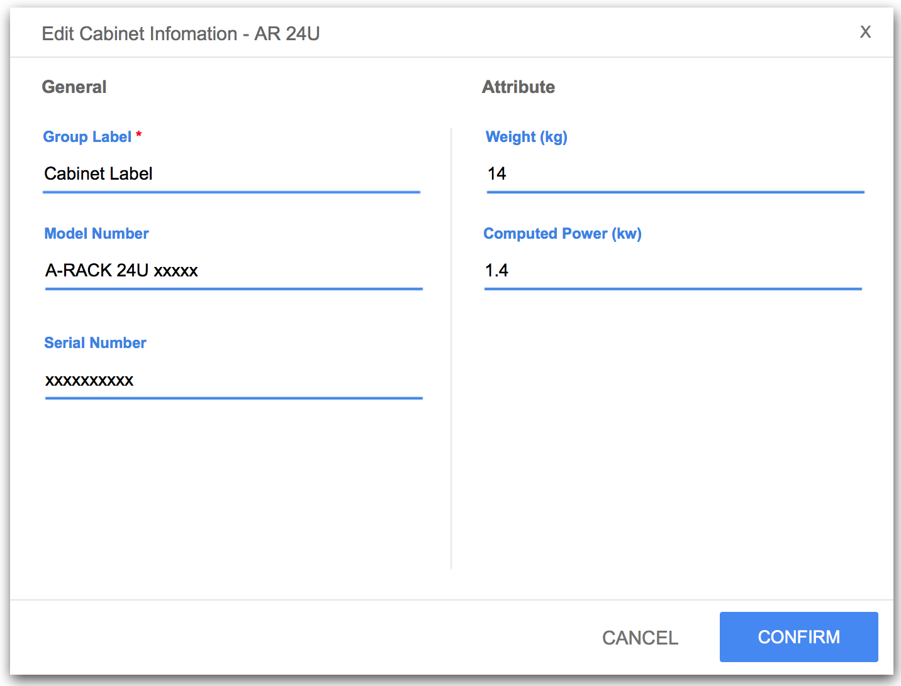

* 预期发送：

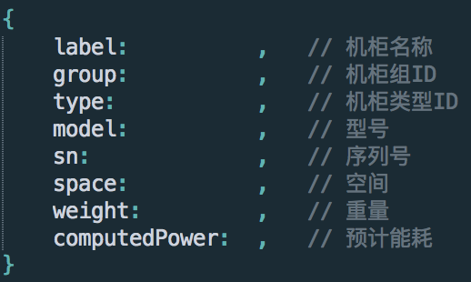

### 编辑机柜SMP配置（A-Rack类型机柜独有）

* 获取方式：PUT
* 说明：编辑机柜SMP配置
* UI示意图

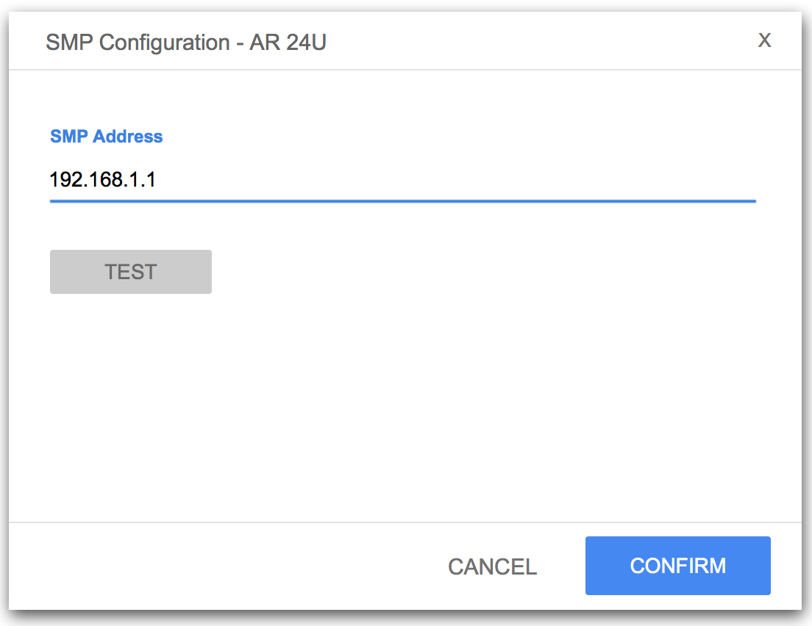

* 预期发送：

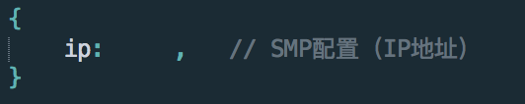

### 添加设备（服务器）

* 获取方式：POST
* 说明：编辑机柜SMP配置
* UI示意图

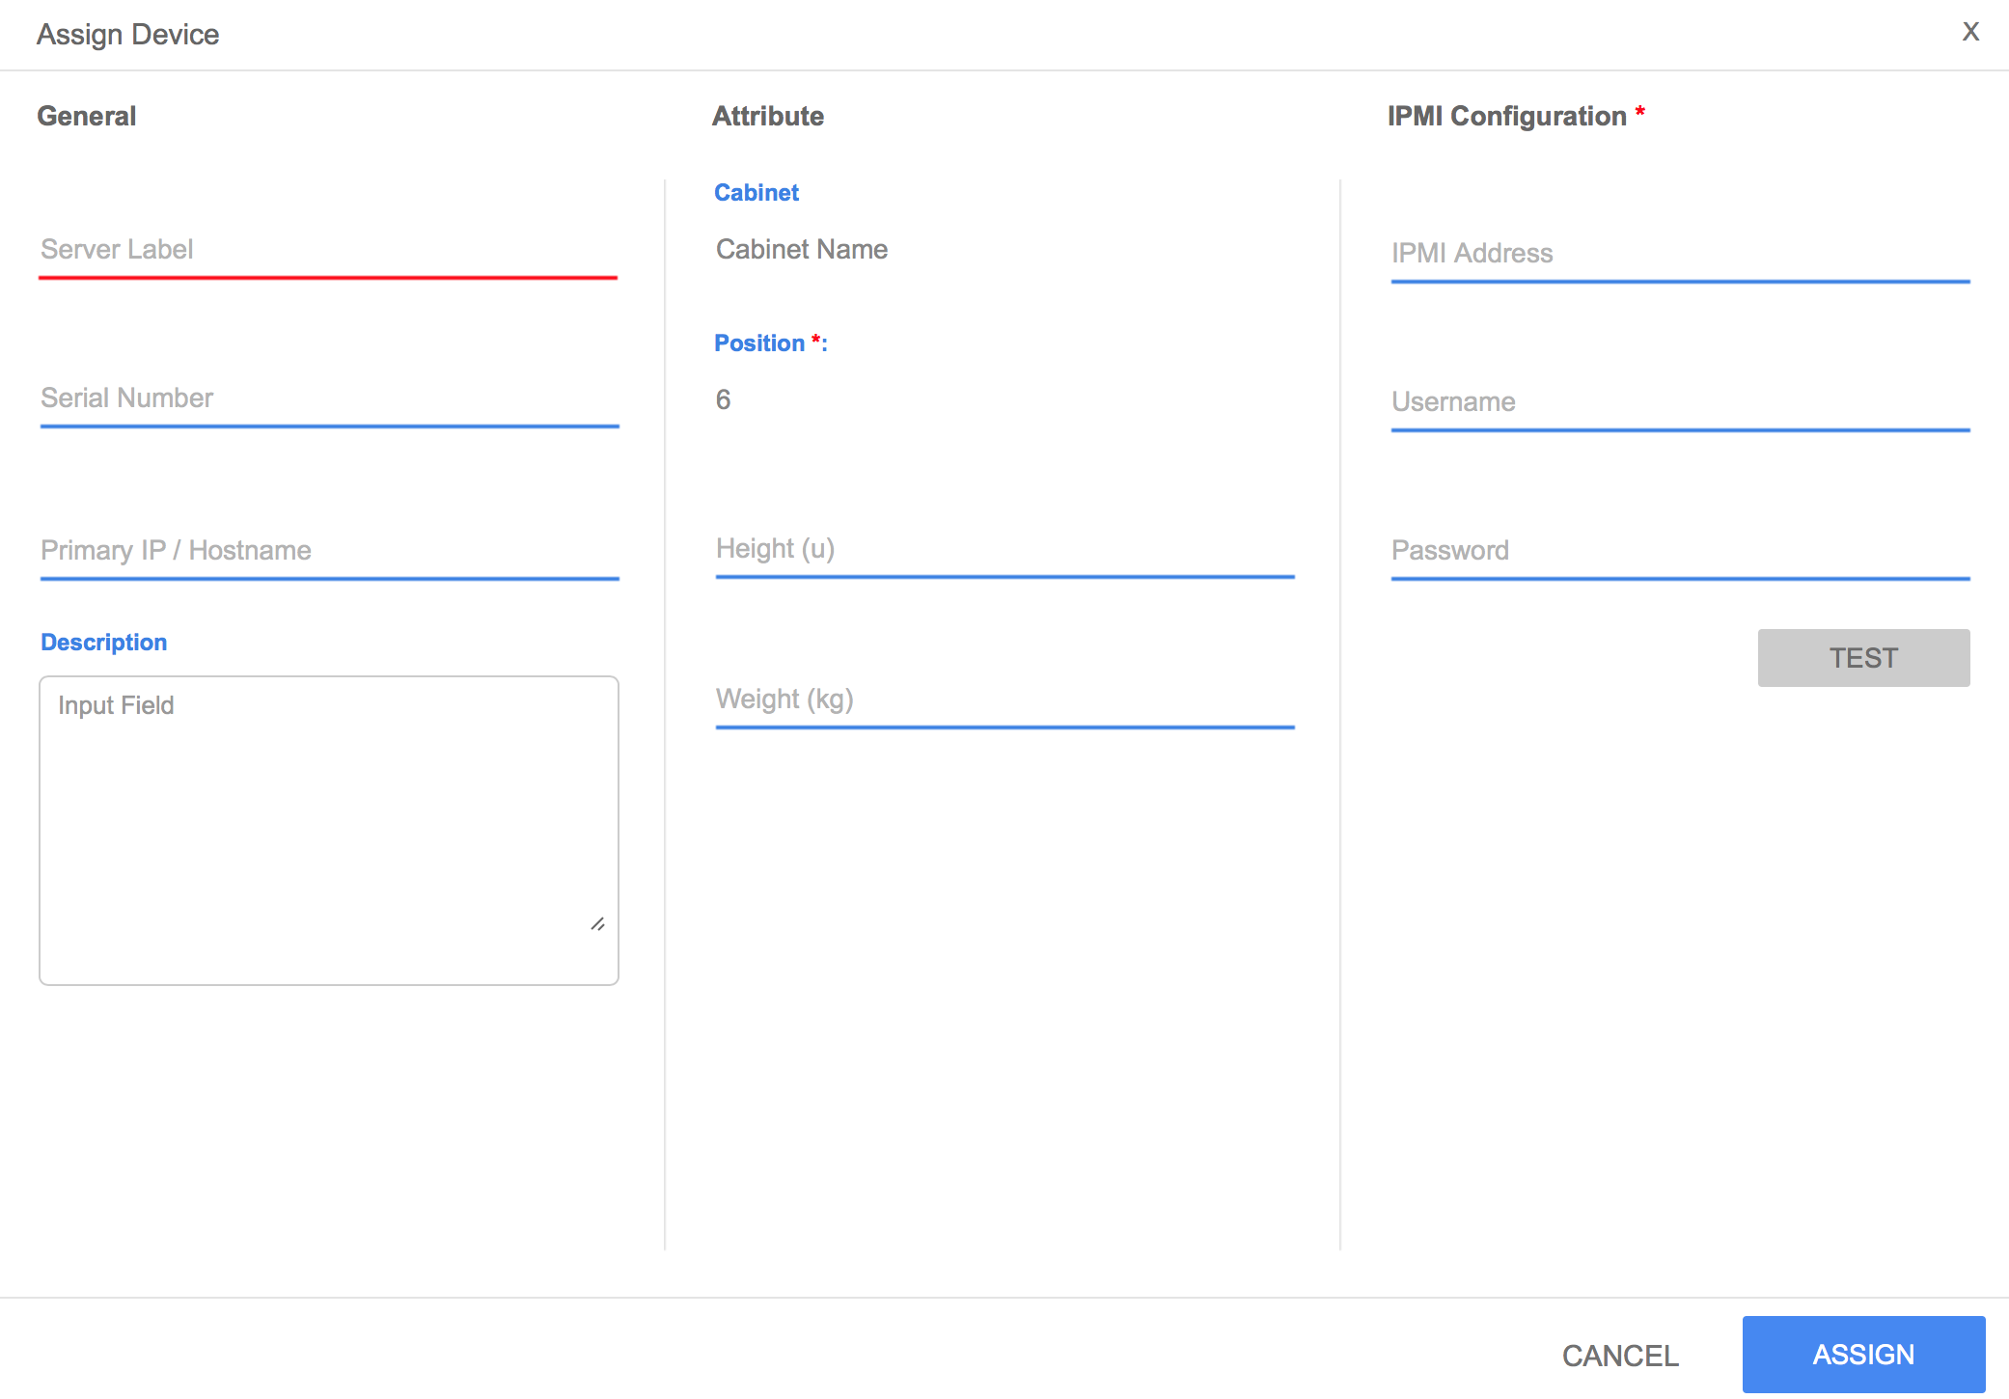

* 预期发送：

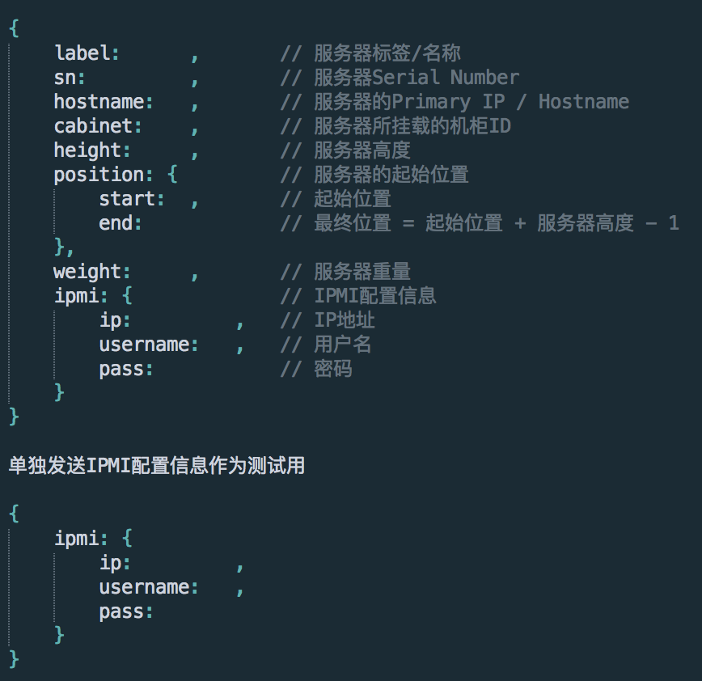

## 服务器监控

### 服务器基本信息

* 获取方式：GET
* 说明：查看服务器的基本信息
* UI示意图

见需求文档3.8.1 查看服务器基本信息

* 预期返回：

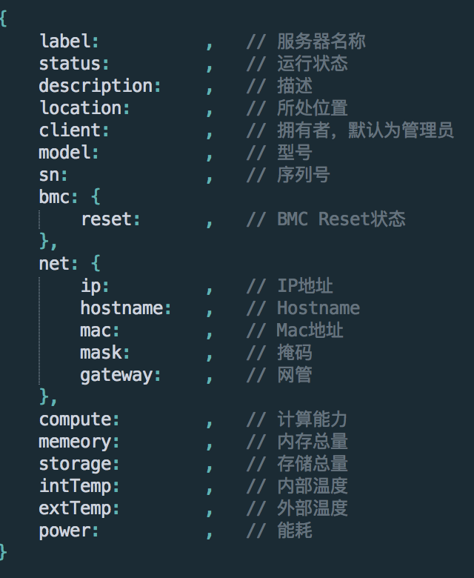

### 服务器CPU使用率（历史）统计信息

* 获取方式：GET
* UI示意图

见需求文档3.8.2 查看服务器CPU历史使用率统计

* 预期返回：

图表数据和前端沟通

### 服务器内存使用率（历史）统计信息

* 获取方式：GET
* UI示意图

见需求文档3.83 查看服务器内存历史使用率统计

* 预期返回：

图表数据和前端沟通

### 服务器存储使用率（历史）统计信息

* 获取方式：GET
* UI示意图

见需求文档3.8.4 查看服务器存储历史使用率统计

* 预期返回：

图表数据和前端沟通

### 服务器能耗（历史）统计信息

* 获取方式：GET
* UI示意图

见需求文档3.8.5 查看服务器历史能耗统计

* 预期返回：

图表数据和前端沟通

### 服务器温度（历史）统计信息

* 获取方式：GET
* UI示意图

见需求文档3.8.6 查看服务器历史温度统计

* 预期返回：

图表数据和前端沟通

### 编辑服务器信息

* 获取方式：PUT
* 说明：编辑服务器信息
* UI示意图

参考添加设备（服务器）

* 预期发送：

参考添加设备（服务器）

### 移除服务器

* 获取方式：DELETE
* 说明：通过指定服务器ID进行移除操作

### 远程启动服务器

* 获取方式：POST
* 说明：通过指定服务器ID进行远程启动操作

### 远程重启服务器

* 获取方式：POST
* 说明：通过指定服务器ID进行远程重启操作

### 进入维护模式

* 获取方式：POST
* 说明：通过指定服务器ID进行维护模式操作

### 退出维护模式

* 获取方式：POST
* 说明：
  1. 通过指定服务器ID进行退出维护模式操作
  2. 只有已处于维护模式下的服务器才可以进行该操作

### 远程关闭服务器（Power Off）

* 获取方式：GET
* 说明：通过指定服务器ID进行远程关闭操作